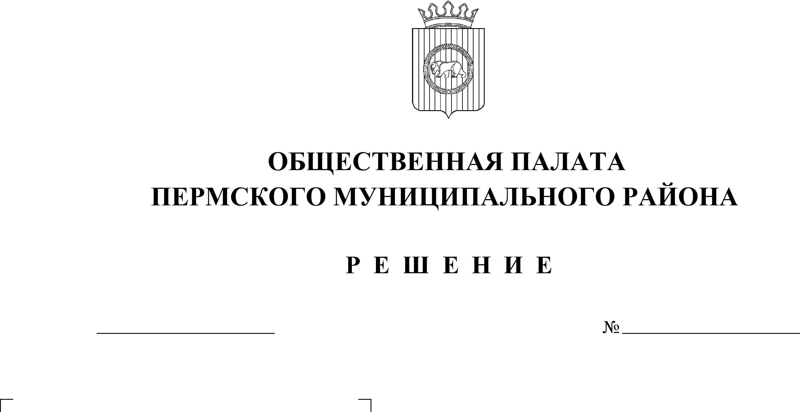

12
15.11.2017
Об утверждении Плана работы Общественной палаты на 2018 год
В соответствии со статьей 26 главы 5 Регламента Общественной палаты Пермского муниципального района, утвержденным решением Общественной палаты Пермского муниципального района от 25.06.2015 № 4,
Общественная палата РЕШАЕТ:
- Утвердить План работы Общественной палаты Пермского муниципального района на 2018 год, согласно приложению.
- Настоящее решение вступает в силу со дня его принятия.
- Опубликовать вышеуказанный план на официальном сайте Пермского муниципального района (www.permraion.ru).

Председатель
Общественной палаты А.Л. Чередниченко
Приложение
к проекту решения
Общественной палаты
от 15.11.2017 г. № 12

ПЛАН РАБОТЫ

Общественной палаты Пермского муниципального района* (ОП ПМР)

на 2018 год
№  п/п | Мероприятие | Срок проведения | Ответственные лица
I. Заседания Общественной палаты
 | Круглый стол с НКО Пермского района по теме взаимодействия с ОМСУ. (совместно с МКУ по молодежной политике и спорту ПМР) | январь
 | Участие членов ОП в выборах в качестве наблюдателей
1. Комиссия по экономическому развитию
 | Утверждение плана работы комиссии на 2018 год. |  | Мартынова Е.В.
 | Проведение мониторинга о создании малого и среднего бизнеса на территории ПМР. |  | Мартынова Е.В.
 | Проведение заседания по теме: «Создание условий для развития малого и среднего бизнеса на территории ПМР». |  | Мартынова Е.В.
 | Развитие механизмов открытости власти и взаимодействие с депутатским корпусом, общественными организациями. |  | Мартынова Е.В.
 | Мониторинг экономического развития потребностей и настроения предприятий и предпринимателей ПМР, трудовых коллективов, выработка предложений по улучшению результатов проводимой работы |  | Мартынова Е.В.
 | Круглый стол с ТОСами, главами с/п на тему: «Мой двор – территория комфортного досуга: проблемы и перспективы» |  | Мартынова Е.В.
 | Круглый стол на тему «Бережливое производство», эксперт - Ваганова Елена Валерьевна, член ОП ПМР первого созыва, член Общероссийской общественной организации малого и среднего предпринимательства «ОПОРА России» |  | Мартынова Е.В.
2. Комиссия по социальной политике
 | Утверждение плана работы комиссии на 2018 год. |  | Тарнавский Г.М.
 | Круглый стол на тему: «Как утроиться на работу, после окончания учебного заведения, без опыта работы. Меры, принимаемые органами местного самоуправления ПМР, по снижению уровня безработицы, созданию рабочих мест, самозанятости населения» |  | Тарнавский Г.М.
 | Заседание на тему: «О состоянии медицинского обслуживания населения Пермского района» |  | Тарнавский Г.М.
 | Заседание на тему: «О бесплатном предоставлении земельных участков многодетным семьям» |  | Тарнавский Г.М.
 | Заседание на тему: «Организация досуга молодежи в возрасте 25-35 лет» |  | Тарнавский Г.М.
 | Заседание на тему: «Состояние и перспективы развития дополнительного образования» |  | Тарнавский Г.М.
 | Заседание на тему: «О ходе реализации на территории ПМР программы «Доступная среда для инвалидов и других маломобильных групп населения» на 2017-2019 г.» |  | Тарнавский Г.М.
II. Организационные мероприятия Общественной палаты
 | Проведение заседаний Общественной палаты. | не реже 1 раза в квартал | Чередниченко А.Л.,  Совет ОП
 | Проведение заседаний Совета Общественной палаты. | не реже 1 раза в квартал | Чередниченко А.Л.
 | Проведение заседаний постоянных комиссий Общественной палаты. | не реже 1 раза в квартал | Председатели комиссий
 | Участие членов Общественной палаты в работе Земского Собрания, его комитетов и комиссий, публичных слушаниях, проводимых в районе. | по плану Земского Собрания | Совет ОП
 | Осуществление общественного контроля (контроля) в соответствии с ФЗ от 24.07.2014 № 212- ФЗ «Об основах общественного контроля в РФ», разработка требующихся документов по контролю. (п 2.2.4. Положения о ОП ПМР) | по мере поступления | Совет ОП
 | Организация проведения общественной экспертизы проектов нормативных правовых актов. | постоянно | Совет ОП
III. Представительская деятельность
 | Участие представителей Общественной палаты в сходах граждан; районных календарно-тематических мероприятиях; семинарах, круглых столах, форумах и др. | постоянно | Члены Общественной палаты
IV. Взаимодействие
 | Взаимодействие и сотрудничество с Общественной палатой Пермского края. | постоянно | Чередниченко А.Л.
 | Взаимодействие и сотрудничество общественными и некоммерческими организациями ПМР. | постоянно | Чередниченко А.Л.
 | Взаимодействие и сотрудничество с Земским Собранием; Администрацией района; и др. | постоянно | Чередниченко А.Л.
 | Работа с обращениями граждан, их анализ (п. 2.1.1. Положения об ОП ПМР) | постоянно | Коваленко С.В.
V. Информационное направление
 | Взаимодействие и сотрудничество со средствами массовой информации. | постоянно | Коваленко С.В.
 | Размещение на сайте ПМР (http://permraion.ru/menu/op), в социальной сети «ВКонтакте» на странице «Общественная палата» (https://vk.com/oppmr) информации о деятельности ОП ПМР. | постоянно | Коваленко С.В.

